详细设计报告
糖尿病预治智能助手

项目 | 内容
项目名称 | 糖尿病预治智能助手——基于 DeepSeek 与 Dify 的智能体开发实训项目
文件状态 | 草稿
文件标识 | QST-班号-DS-DIFY-DOC-DD
当前版本 | V1.0
作者 | 项目开发团队
完成日期 | 2025-07-06
批准人
批准日期

目录

0. 文档介绍 4
0.1 文档目的 4
0.2 文档范围 4
0.3 读者对象 4
0.4 参考文献 4
0.5 术语与缩写解释 4
1. 模块命名规则 5
1.1 前端文件命名规则 5
1.2 JavaScript 函数/变量命名规则 5
1.3 Dify 工作流命名规则 6
1.4 API 接口命名规则 6
2. 模块汇总 6
2.1 模块汇总表 6
2.2 可复用功能类列表 7
2.3 功能类关系图（组件关系图） 8
3. 子功能模块A的功能类设计 9
3.1 用户模块 9
3.1.1 用户登录与注册 9
功能描述 9
输入输出 9
处理流程 9
界面设计 9
相关接口 10
3.2 风险预测模块 10
3.2.1 糖尿病风险预测 10
功能描述 10
输入输出 10
处理流程 11
界面设计 11
相关接口 11
3.3 生活方案模块 12
3.3.1 个性化生活方案制定 12
功能描述 12
输入输出 12
处理流程 12
界面设计 13
相关接口 13
3.4 在线咨询模块 13
3.4.1 名医在线交流 13
功能描述 13
输入输出 13
处理流程 14
界面设计 14
相关接口 14
4. 子功能模块B的功能类设计 15
4.1 健康资讯模块 15
4.1.1 健康资讯推送 15
功能描述 15
输入输出 15
处理流程 15
界面设计 15
相关接口 15
4.2 智能助手模块 16
4.2.1 AI 智能助手 16
功能描述 16
输入输出 16
处理流程 16
界面设计 16
相关接口 17
4.3 生活打卡模块 17
4.3.1 生活打卡与状态分析 17
功能描述 17
输入输出 17
处理流程 18
界面设计 18
相关接口 18
4.4 管理员模块 18
4.4.1 后台管理 19
功能描述 19
输入输出 19
处理流程 19
界面设计 19
相关接口 19
5. 其他 20
5.1 数据库/数据结构设计 20
5.1.1 用户表（t_user） 20
5.1.2 健康数据表（t_health_data） 20
5.1.3 咨询记录表（t_consultation） 21
5.1.4 消息表（t_message） 21
5.1.5 打卡记录表（t_checkin） 22
5.1.6 资讯表（t_news） 22
5.2 异常处理设计 23
5.3 日志设计 23

0. 文档介绍

0.1 文档目的
本文档为《糖尿病预治智能助手》项目的详细设计报告，目的在于将概要设计阶段确定的功能模块进一步细化，明确各子功能模块的类/文件划分、接口定义、输入输出、处理流程、界面设计、数据结构与异常处理策略，为后续编码、测试及运维提供可直接落地的技术依据。

0.2 文档范围
本文档覆盖本系统前端 Web 应用、Dify 服务端（知识库、工作流、智能体）以及配套数据存储的详细设计。具体包括：
- 前端文件、JS 函数/变量、Dify 工作流、API 接口的命名规则。
- 用户模块、风险预测模块、生活方案模块、在线咨询模块、健康资讯模块、智能助手模块、生活打卡模块、管理员模块的类/文件汇总与详细设计。
- 数据库/数据结构设计、异常处理与日志设计。

0.3 读者对象
本文档主要面向以下人员：
- 项目前端开发人员：根据模块划分与接口定义完成页面编码。
- Dify 服务端/智能体开发人员：根据工作流与智能体设计完成编排。
- 测试人员：根据输入输出表与处理流程设计测试用例。
- 项目管理人员：跟踪功能覆盖度与开发进度。

0.4 参考文献
[DS-DIFY-001] 项目团队，《DeepSeek_Dify智能体开发-智能助手项目说明》，青岛软件学院，2025。
[HTML5-W3C] W3C，《HTML5 规范》，W3C，2023。
[ES6-ECMA] ECMA International，《ECMAScript 2023 Language Specification》，2023。

0.5 术语与缩写解释
缩写/术语 | 解释
Dify | 可视化 LLM 应用开发平台，用于构建知识库、工作流与智能体。
DeepSeek | 国产大语言模型，本项目主要使用 DeepSeek-R1 与 DeepSeek-V3。
LLM | Large Language Model，大语言模型。
API | Application Programming Interface，应用程序编程接口。
DOM | Document Object Model，文档对象模型。
JSON | JavaScript Object Notation，轻量级数据交换格式。

1. 模块命名规则

1.1 前端文件命名规则
类型 | 命名规则 | 示例
HTML 页面 | 全小写，多个单词用连字符分隔 | risk-prediction.html
CSS 样式文件 | 全小写，后缀 .css | life-plan.css
JS 脚本文件 | 驼峰式，首字母小写 | healthAssistant.js
Vue/React 组件 | 大驼峰（PascalCase） | ConsultDoctor.vue
静态资源 | 语义化全小写，含尺寸/用途 | icon-doctor-32x32.png

1.2 JavaScript 函数/变量命名规则
对象 | 命名规则 | 示例
变量 | 驼峰式，名词优先 | userProfile, bloodGlucoseList
常量 | 全大写，下划线分隔 | API_BASE_URL, MAX_PAGE_SIZE
布尔变量 | is/has/can 前缀 | isLoggedIn, hasDiabetes
函数 | 驼峰式，动词+名词 | fetchUserInfo(), calculateRiskScore()
事件处理函数 | handle + 事件名 + 组件名 | handleSubmitForm(), handleClickPredict()
类/构造函数 | 大驼峰 | UserProfile, HealthDataModel
异步函数 | 动词前缀 get/fetch/post | fetchRiskResult(), postConsultation()

1.3 Dify 工作流命名规则
对象 | 命名规则 | 示例
工作流名称 | 模块名_动作_版本 | RiskPredict_Assess_V1
节点名称 | 动词_对象 | Extract_HealthParams,Call_DeepSeek
变量名 | 驼峰式，含类型暗示 | userAge, bmiValue, riskLevel
知识库 | 领域_版本_语言 | Diabetes_Knowledge_V1_CN
智能体 | 产品名_角色_版本 | DiabetesAssistant_Doctor_V1

1.4 API 接口命名规则
接口类型 | 规则 | 示例
REST 资源路径 | 全部小写，复数名词，层级清晰 | /api/v1/users/{id}/health-data
查询接口 | GET + 资源路径 | GET /api/v1/risk-predictions
创建接口 | POST + 资源路径 | POST /api/v1/consultations
更新接口 | PUT/PATCH + 资源路径 | PATCH /api/v1/users/{id}
删除接口 | DELETE + 资源路径 | DELETE /api/v1/checkins/{id}
Dify 调用接口 | 以 /dify 为前缀 | POST /dify/workflow/risk-predict

2. 模块汇总

2.1 模块汇总表
本项目按业务领域划分为 8 个子功能模块，各模块对应的功能类/文件名称及功能简述如下表所示。
子功能模块 | 功能类/文件名称 | 功能简述
用户模块 | login.html / register.html / profile.js / userApi.js | 实现用户注册、登录、个人信息维护与认证。
用户模块 | UserProfile.js | 用户实体模型与本地存储封装。
风险预测模块 | risk-prediction.html / riskPredict.js | 采集健康数据并调用 Dify 工作流评估糖尿病风险。
风险预测模块 | RiskAssessmentWorkflow | Dify 工作流，调用 DeepSeek 进行风险推理。
生活方案模块 | life-plan.html / lifePlan.js | 根据风险等级与类型生成饮食、运动方案。
生活方案模块 | LifePlanWorkflow | Dify 工作流，结合知识库输出个性化生活方案。
在线咨询模块 | consult-doctor.html / consult.js | 提供用户与专家/智能体的在线对话界面。
在线咨询模块 | ConsultationService.js | 管理咨询记录、消息收发与历史查询。
健康资讯模块 | news.html / news.js | 展示糖尿病防治相关资讯列表与详情。
健康资讯模块 | NewsApi.js | 对接服务端资讯接口，实现分页与搜索。
智能助手模块 | ai-assistant.html / aiAssistant.js | 集成 Dify 智能体，提供 7×24 小时问答服务。
智能助手模块 | DiabetesAgent | Dify 智能体，调用 DeepSeek 与知识库回答问题。
生活打卡模块 | checkin.html / checkin.js | 记录每日饮食、运动、血糖等生活状态。
生活打卡模块 | CheckinAnalysisWorkflow | Dify 工作流，分析打卡数据并给出反馈。
管理员模块 | admin.html / admin.js | 提供用户管理、资讯发布、数据统计后台功能。
管理员模块 | AdminApi.js | 封装管理员相关的 CRUD 接口调用。

2.2 可复用功能类列表
可复用类/文件 | 复用范围 | 功能简述
apiClient.js | 全局 | 基于 fetch 封装的统一 HTTP 请求客户端，含请求拦截、错误处理、Token 注入。
storageHelper.js | 全局 | localStorage / sessionStorage 统一封装，支持 JSON 序列化与过期管理。
formValidator.js | 表单页面 | 通用表单校验规则（手机号、邮箱、非空、数值范围等）。
toast.js | 全局 | 轻量级消息提示组件，用于操作成功/失败反馈。
chartHelper.js | 数据可视化页面 | 基于 ECharts 的血糖趋势图、BMI 分布图封装。
dateFormatter.js | 全局 | 日期时间格式化与打卡周期计算。

2.3 功能类关系图（组件关系图）
系统采用“前端 Web 应用 + Dify 服务后端 + 数据持久化”三层架构。前端通过 apiClient.js 统一调用 Dify 工作流/智能体接口与业务 API；Dify 侧通过知识库与 DeepSeek 大模型完成风险预测、方案定制、智能问答等复杂逻辑；数据层采用关系型数据库存储用户、健康数据、咨询记录、打卡记录等结构化数据。
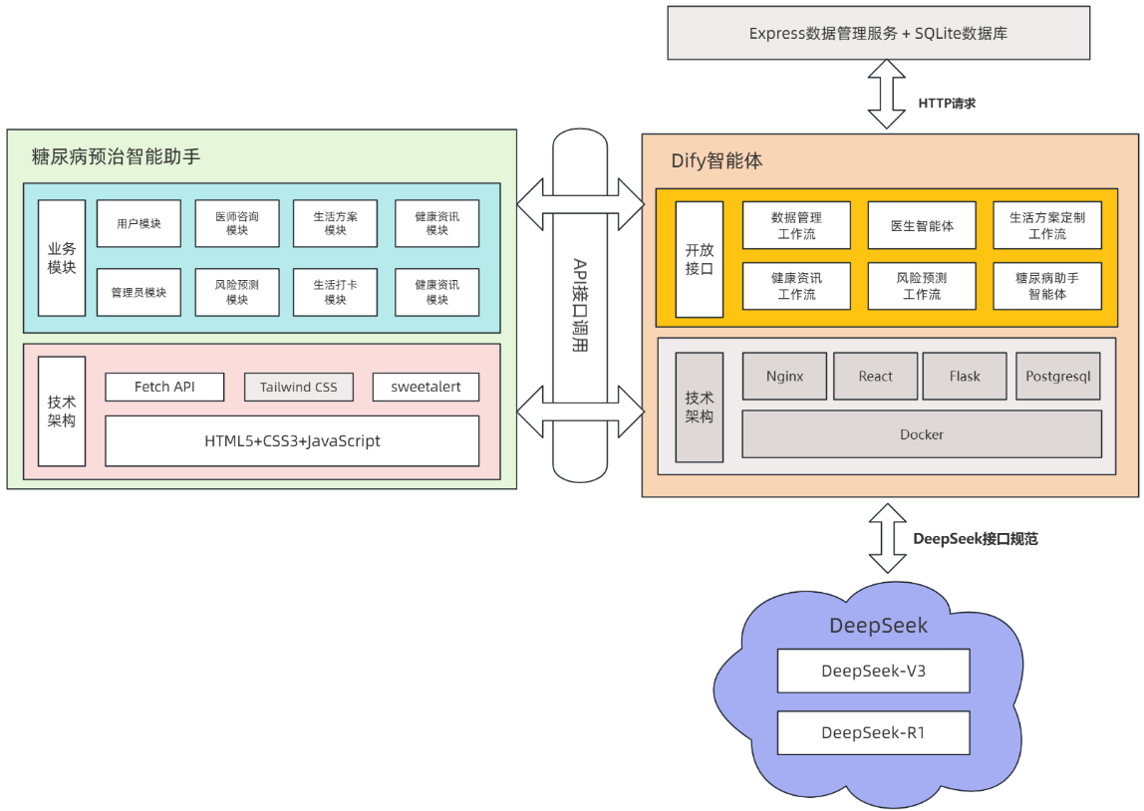
图 2-1 项目架构图
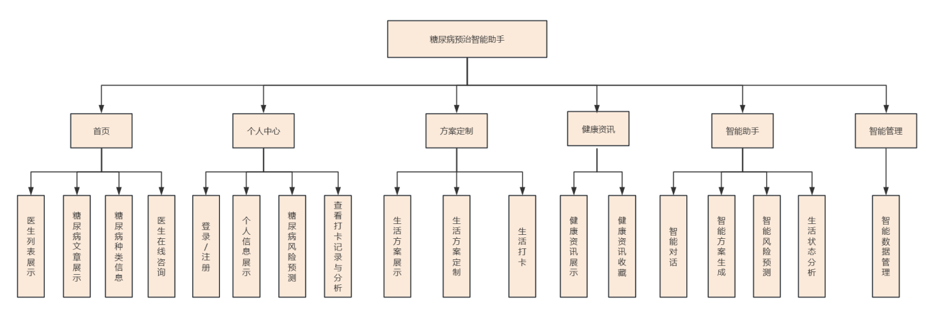
图 2-2 项目功能结构图

3. 子功能模块A的功能类设计

3.1 用户模块

3.1.1 用户登录与注册

功能描述
用户模块负责系统身份认证与个人信息维护。包含用户注册、登录、登出、个人信息查看与修改等功能。注册时校验手机号/邮箱唯一性，登录后返回 JWT Token，前端存储于 localStorage 并通过 apiClient.js 注入后续请求头。

输入输出
输入项 | 类型 | 说明 | 输出项 | 类型 | 说明
手机号/邮箱 | string | 用户账号 | 用户ID | string | 全局唯一标识
密码 | string | 加密后传输 | Token | string | JWT 访问令牌
验证码 | string | 短信/邮箱验证码 | 角色 | string | 普通用户/管理员
昵称、性别、年龄 | string/number | 注册补充信息 | 注册/登录结果 | object | 状态码与提示信息

处理流程

界面设计
登录界面包含账号输入框、密码输入框、验证码输入框、“忘记密码”链接、“登录”按钮及“立即注册”入口；个人信息页展示头像、昵称、年龄、身高、体重、病史等，并提供编辑表单。
编号 | 控件 | 控件类型 | 功能描述
1 | 账号输入框 | Text | 输入手机号或邮箱
2 | 密码输入框 | Password | 输入登录密码
3 | 验证码输入框 | Text | 输入图形或短信验证码
4 | 登录按钮 | Submit | 提交登录请求
5 | 注册入口 | HyperLink | 跳转注册页面
6 | 保存按钮 | Submit | 保存个人信息修改

相关接口
接口地址 | 方法 | 请求参数 | 响应说明
/api/v1/auth/register | POST | {phone, password, code, nickname} | 注册结果与 Token
/api/v1/auth/login | POST | {account, password, code} | 登录结果与 Token
/api/v1/users/{id} | GET | Path: userId | 用户详情
/api/v1/users/{id} | PATCH | {nickname, age, height, weight, ...} | 更新结果

3.2 风险预测模块

3.2.1 糖尿病风险预测

功能描述
风险预测模块采集用户的基本信息、生活习惯、生理指标（如年龄、BMI、血压、血糖、家族史等），通过 Dify 工作流调用 DeepSeek-R1 模型进行糖尿病患病风险评估，输出风险等级（低/中/高）及风险因素说明。

输入输出
输入项 | 类型 | 说明 | 输出项 | 类型 | 说明
年龄 | number | 用户年龄 | 风险等级 | string | 低/中/高
性别 | string | 男/女 | 风险评分 | number | 0-100 分
身高/体重 | number | 用于计算 BMI | 主要风险因素 | array | 如肥胖、家族史
血压/血糖 | number | 收缩压/空腹血糖 | 预测建议 | string | 就医或生活方式干预建议
家族史/饮食习惯 | string/array | 疾病史与饮食偏好 | 预测记录ID | string | 便于追溯历史结果

处理流程

界面设计
风险预测页面采用步骤条形式：第一步填写基本信息，第二步填写生活习惯与生理指标，第三步展示预测结果（含环形风险图与因素标签）。
编号 | 控件 | 控件类型 | 功能描述
1 | 年龄输入框 | Number | 输入用户年龄
2 | 身高/体重输入框 | Number | 自动计算 BMI
3 | 血压/血糖输入框 | Number | 输入生理指标
4 | 家族史选择 | Select | 选择是否有糖尿病家族史
5 | 饮食习惯多选 | Checkbox | 选择高糖高脂饮食等选项
6 | 预测按钮 | Submit | 提交并获取风险结果
7 | 结果卡片 | Div/Card | 展示风险等级与建议

相关接口
接口地址 | 方法 | 请求参数 | 响应说明
/dify/workflow/risk-predict | POST | {age, gender, bmi, bp, fpg, familyHistory, diet} | 风险等级、评分、建议
/api/v1/risk-predictions | GET | Query: userId, page, size | 历史预测记录分页列表
/api/v1/risk-predictions | POST | {userId, params, result} | 保存预测记录
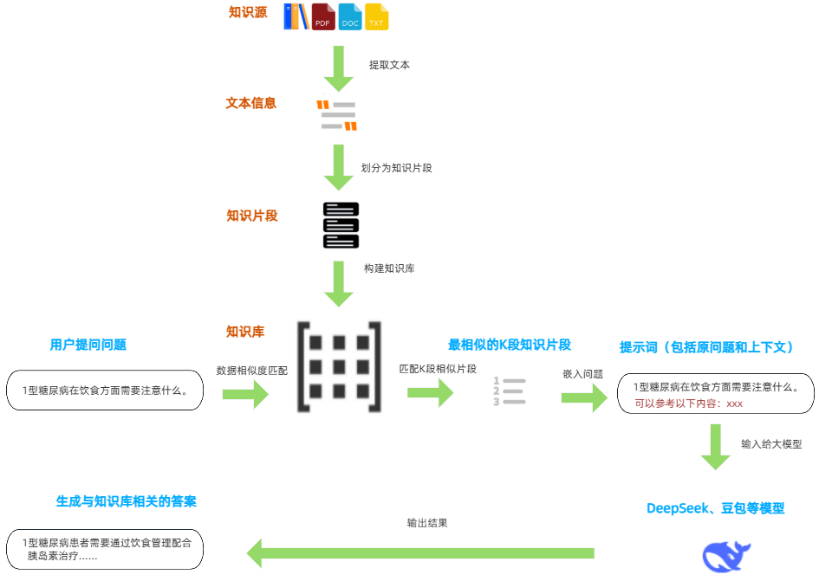
图 3-1 知识库构建和调用

3.3 生活方案模块

3.3.1 个性化生活方案制定

功能描述
生活方案模块基于用户的糖尿病风险等级、确诊类型（1 型/2 型/妊娠糖尿病/前期）及个人偏好，调用 Dify 工作流 LifePlanWorkflow 生成个性化饮食计划与运动指导，帮助用户科学管理血糖。

输入输出
输入项 | 类型 | 说明 | 输出项 | 类型 | 说明
风险等级/疾病类型 | string | 决定方案强度 | 饮食方案 | object | 每日食谱、热量、营养配比
身高/体重/年龄/性别 | number/string | 计算基础代谢 | 运动方案 | object | 运动类型、时长、频率、强度
饮食偏好/禁忌 | string | 如素食、过敏 | 血糖管理目标 | string | 如空腹血糖 < 6.1
运动能力 | string | 初学者/进阶 | 方案生成记录ID | string | 可追溯

处理流程

界面设计
生活方案页面顶部展示用户当前健康目标，中部以“今日饮食”与“今日运动”卡片呈现，底部提供“重新生成”与“查看历史”入口。
编号 | 控件 | 控件类型 | 功能描述
1 | 健康档案卡片 | Card | 展示 BMI、血糖目标等
2 | 饮食偏好选择 | Select | 选择口味与禁忌
3 | 运动能力选择 | Radio | 选择运动强度
4 | 生成方案按钮 | Submit | 调用工作流生成方案
5 | 今日饮食卡片 | Card | 展示三餐食谱与热量
6 | 今日运动卡片 | Card | 展示运动项目与时长

相关接口
接口地址 | 方法 | 请求参数 | 响应说明
/dify/workflow/life-plan | POST | {riskLevel, diabetesType, bmr, preference, exerciseLevel} | 饮食与运动方案
/api/v1/life-plans | GET | Query: userId | 历史方案列表
/api/v1/life-plans/{id} | PATCH | {isFavorite, remark} | 更新方案收藏状态
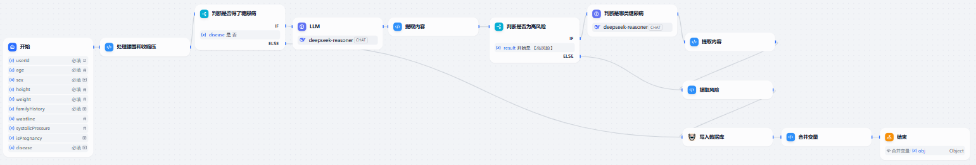
图 3-2 工作流构建

3.4 在线咨询模块

3.4.1 名医在线交流

功能描述
在线咨询模块为用户提供与糖尿病领域专家或 AI 医生的文字对话能力。支持发起咨询、发送消息、接收回复、查看历史记录；专家端可查看用户健康档案并给出专业建议。

输入输出
输入项 | 类型 | 说明 | 输出项 | 类型 | 说明
问题描述 | string | 用户输入的咨询文本 | 咨询会话ID | string | 唯一会话标识
用户健康档案 | object | 风险等级、病史等 | 医生回复 | string | 专家或 AI 医生回复
会话类型 | string | AI 医生 / 名医 | 历史消息列表 | array | 按时间排序的消息
图片/附件 | file | 可选上传的检查单 | 未读消息数 | number | 消息提醒

处理流程

界面设计
咨询界面采用常见即时通讯布局：左侧会话列表，右侧聊天窗口（含消息气泡、图片预览、输入框、发送按钮），顶部展示医生名称与在线状态。
编号 | 控件 | 控件类型 | 功能描述
1 | 会话列表 | List | 展示历史咨询会话
2 | 医生信息栏 | Header | 显示医生名称、科室、状态
3 | 消息气泡区 | ScrollView | 展示双方聊天内容
4 | 输入框 | Textarea | 输入咨询问题
5 | 图片上传按钮 | Button | 上传检查单或患处照片
6 | 发送按钮 | Submit | 发送消息

相关接口
接口地址 | 方法 | 请求参数 | 响应说明
/api/v1/consultations | POST | {userId, type, initialQuestion} | 创建咨询会话
/api/v1/consultations/{id}/messages | POST | {sender, content, attachments} | 发送消息
/api/v1/consultations/{id}/messages | GET | Path: consultationId | 获取消息列表
/dify/agent/chat | POST | {sessionId, query, userProfile} | AI 医生回复

4. 子功能模块B的功能类设计

4.1 健康资讯模块

4.1.1 健康资讯推送

功能描述
健康资讯模块向用户推送糖尿病防治、饮食运动、用药指导等权威资讯。支持按分类浏览、关键词搜索、收藏与分享；管理员可在后台发布、编辑、下架资讯。

输入输出
输入项 | 类型 | 说明 | 输出项 | 类型 | 说明
分类 | string | 饮食/运动/用药/科普 | 资讯列表 | array | 标题、摘要、封面、发布时间
关键词 | string | 搜索关键词 | 资讯详情 | object | 标题、正文、作者、标签
分页参数 | object | page/size | 收藏状态 | boolean | 当前用户是否收藏
用户ID | string | 用于个性化推荐 | 推荐列表 | array | 基于阅读历史的推荐

处理流程

界面设计
资讯首页采用卡片式瀑布流布局，顶部为搜索栏与分类标签，卡片展示封面图、标题、摘要、发布时间；详情页左侧正文，右侧相关推荐与收藏按钮。
编号 | 控件 | 控件类型 | 功能描述
1 | 搜索栏 | Search | 输入关键词搜索
2 | 分类标签 | Tabs | 切换资讯分类
3 | 资讯卡片 | Card | 点击进入详情
4 | 收藏按钮 | Button | 收藏/取消收藏
5 | 分享按钮 | Button | 生成分享链接
6 | 相关推荐 | List | 详情页右侧推荐

相关接口
接口地址 | 方法 | 请求参数 | 响应说明
/api/v1/news | GET | Query: category, keyword, page, size | 资讯分页列表
/api/v1/news/{id} | GET | Path: newsId | 资讯详情
/api/v1/news/{id}/favorite | POST | {userId} | 收藏/取消收藏
/api/v1/news/recommendations | GET | Query: userId | 个性化推荐

4.2 智能助手模块

4.2.1 AI 智能助手

功能描述
智能助手模块集成 Dify 智能体 DiabetesAgent，为用户提供 7×24 小时的糖尿病知识问答、症状自查、用药提醒、紧急建议等服务。智能体结合 DeepSeek 大模型与糖尿病专业知识库，保证回答的权威性与个性化。

输入输出
输入项 | 类型 | 说明 | 输出项 | 类型 | 说明
用户问题 | string | 自然语言提问 | 回答文本 | string | 智能体生成的回复
用户上下文 | object | 健康档案、历史对话 | 引用来源 | array | 知识库条目编号或指南
会话ID | string | 多轮对话标识 | 推荐操作 | array | 如“查看生活方案”
快捷问题 | string | 预设问题 | 回答状态 | string | 正常/建议就医/免责声明

处理流程

界面设计
AI 助手界面为底部悬浮聊天窗，包含欢迎语、快捷问题、消息气泡、输入框、发送按钮；支持展开全屏模式查看历史对话。
编号 | 控件 | 控件类型 | 功能描述
1 | 助手入口 | FloatingButton | 点击展开聊天窗
2 | 消息气泡 | ChatBubble | 展示问答内容
3 | 快捷问题 | Chip | 点击快速提问
4 | 输入框 | Textarea | 输入自然语言问题
5 | 发送按钮 | Submit | 提交问题
6 | 全屏按钮 | Button | 切换全屏对话模式

相关接口
接口地址 | 方法 | 请求参数 | 响应说明
/dify/agent/init | POST | {userId} | 初始化会话，返回 sessionId
/dify/agent/chat | POST | {sessionId, query, history, userProfile} | 智能体回复
/api/v1/assistant/history | GET | Query: userId, sessionId | 历史对话记录
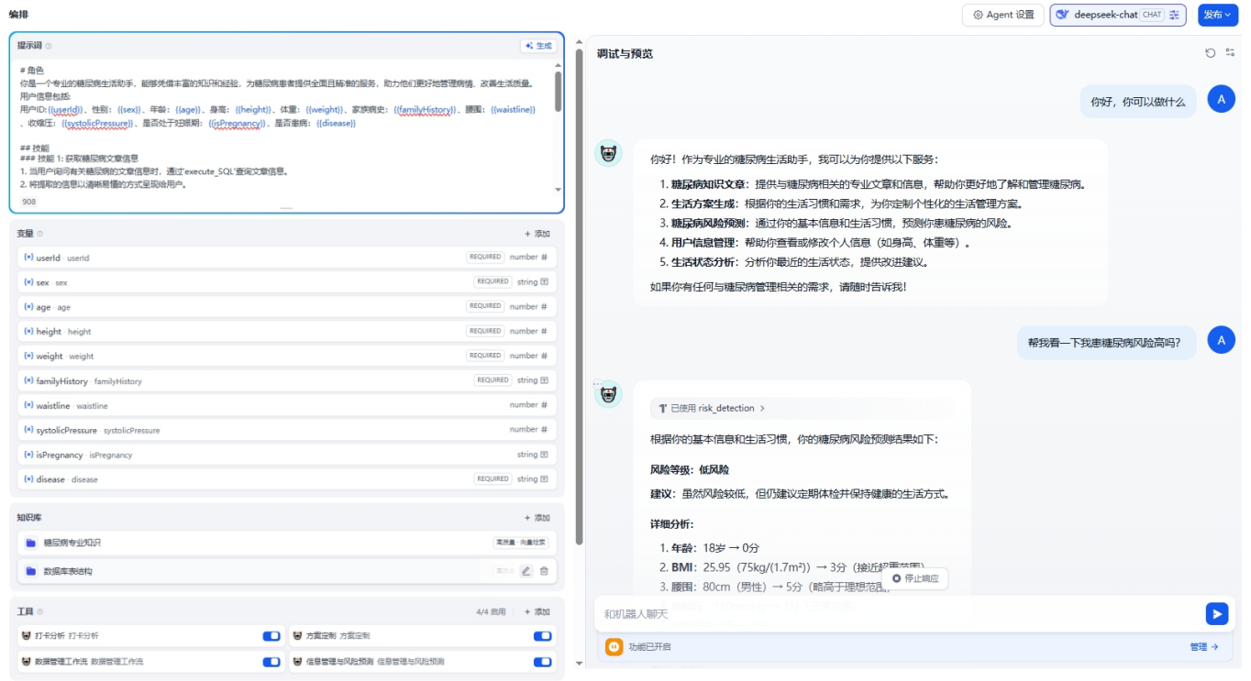
图 4-1 智能体搭建

4.3 生活打卡模块

4.3.1 生活打卡与状态分析

功能描述
生活打卡模块支持用户每日记录饮食、运动、血糖、用药、体重等生活状态。系统通过 Dify 工作流 CheckinAnalysisWorkflow 对连续打卡数据进行分析，输出健康趋势图、异常提醒与改善建议。

输入输出
输入项 | 类型 | 说明 | 输出项 | 类型 | 说明
打卡类型 | string | 饮食/运动/血糖/用药/体重 | 打卡记录 | object | 记录ID、时间、数值、备注
打卡数值 | number/string | 血糖值/运动时长/食物 | 当日完成度 | number | 目标完成百分比
打卡时间 | datetime | 记录时间戳 | 趋势图表 | object | 近 7/30 天曲线
备注/图片 | string/file | 补充信息 | 分析建议 | string | AI 给出的状态反馈

处理流程

界面设计
打卡页面顶部为今日打卡入口（饮食、运动、血糖、用药、体重），中部为连续打卡日历，底部为“AI 分析”按钮与趋势图。
编号 | 控件 | 控件类型 | 功能描述
1 | 打卡类型选择 | Tabs | 选择要记录的类型
2 | 数值输入框 | Number/Text | 输入打卡数据
3 | 时间选择器 | DateTimePicker | 选择记录时间
4 | 备注输入框 | Textarea | 添加补充说明
5 | 提交按钮 | Submit | 保存打卡记录
6 | AI 分析按钮 | Button | 生成状态分析
7 | 趋势图 | Chart | 展示历史数据曲线

相关接口
接口地址 | 方法 | 请求参数 | 响应说明
/api/v1/checkins | POST | {userId, type, value, time, remark} | 保存打卡记录
/api/v1/checkins | GET | Query: userId, type, start, end | 打卡记录列表
/dify/workflow/checkin-analysis | POST | {userId, recentRecords} | 生活状态分析建议

4.4 管理员模块

4.4.1 后台管理

功能描述
管理员模块提供用户管理、资讯发布、咨询会话监管、数据统计等功能。管理员登录后进入 admin.html，可查看系统运营数据、审核资讯评论、管理医生账号、导出用户健康报告。

输入输出
输入项 | 类型 | 说明 | 输出项 | 类型 | 说明
管理员账号/密码 | string | 登录凭证 | 管理令牌 | string | 管理员 JWT
筛选条件 | object | 时间/类型/关键词 | 数据列表 | array | 用户/资讯/咨询记录
编辑内容 | object | 待审核或发布的数据 | 操作结果 | object | 成功/失败提示
导出参数 | object | 报告类型/时间范围 | 文件流 | blob | Excel/PDF 报告

处理流程

界面设计
后台管理界面采用侧边栏+内容区布局：左侧为菜单（仪表盘、用户管理、资讯管理、咨询管理、数据统计、系统设置），右侧为对应功能表格与表单的展示区域。
编号 | 控件 | 控件类型 | 功能描述
1 | 侧边栏菜单 | Menu | 切换管理功能
2 | 数据概览卡片 | Card | 展示核心运营指标
3 | 数据表格 | Table | 分页展示管理数据
4 | 搜索/筛选栏 | Form | 按条件过滤数据
5 | 新增/编辑按钮 | Button | 打开编辑弹窗
6 | 导出按钮 | Button | 导出数据报告

相关接口
接口地址 | 方法 | 请求参数 | 响应说明
/api/v1/admin/users | GET | Query: keyword, page, size | 用户分页列表
/api/v1/admin/news | POST | {title, content, category, tags} | 发布资讯
/api/v1/admin/consultations | GET | Query: status, page, size | 咨询会话监管列表
/api/v1/admin/reports/export | POST | {reportType, dateRange} | 导出运营报告

5. 其他

5.1 数据库/数据结构设计
本系统采用关系型数据库存储核心业务数据，主要数据表设计如下。

5.1.1 用户表（t_user）
字段名 | 数据类型 | 约束 | 说明
id | VARCHAR(36) | PK | 用户唯一标识
phone | VARCHAR(20) | UNIQUE | 手机号
email | VARCHAR(100) | UNIQUE | 邮箱
password_hash | VARCHAR(255) | NOT NULL | 密码哈希
nickname | VARCHAR(50) |  | 昵称
gender | TINYINT |  | 性别：0 女，1 男
age | INT |  | 年龄
height | DECIMAL(5,2) |  | 身高(cm)
weight | DECIMAL(5,2) |  | 体重(kg)
role | VARCHAR(20) | DEFAULT user | 角色：user/admin/doctor
status | TINYINT | DEFAULT 1 | 账号状态：0 禁用，1 启用
created_at | DATETIME | DEFAULT NOW() | 注册时间
updated_at | DATETIME | DEFAULT NOW() | 更新时间

5.1.2 健康数据表（t_health_data）
字段名 | 数据类型 | 约束 | 说明
id | VARCHAR(36) | PK | 记录唯一标识
user_id | VARCHAR(36) | FK -> t_user.id | 关联用户
record_type | VARCHAR(30) | NOT NULL | 记录类型：risk/health/checkin
bmi | DECIMAL(4,2) |  | BMI
blood_pressure_sys | INT |  | 收缩压(mmHg)
blood_pressure_dia | INT |  | 舒张压(mmHg)
fpg | DECIMAL(4,2) |  | 空腹血糖(mmol/L)
family_history | VARCHAR(255) |  | 家族史描述
diet_habits | VARCHAR(255) |  | 饮食习惯
record_data | JSON |  | 扩展字段
created_at | DATETIME | DEFAULT NOW() | 记录时间

5.1.3 咨询记录表（t_consultation）
字段名 | 数据类型 | 约束 | 说明
id | VARCHAR(36) | PK | 会话唯一标识
user_id | VARCHAR(36) | FK -> t_user.id | 发起咨询用户
doctor_id | VARCHAR(36) | FK -> t_user.id | 接诊医生（AI 医生可固定标识）
type | VARCHAR(20) | NOT NULL | 会话类型：ai/doctor
status | VARCHAR(20) | DEFAULT open | 状态：open/closed/pending
title | VARCHAR(200) |  | 咨询主题
created_at | DATETIME | DEFAULT NOW() | 创建时间
closed_at | DATETIME |  | 关闭时间

5.1.4 消息表（t_message）
字段名 | 数据类型 | 约束 | 说明
id | VARCHAR(36) | PK | 消息唯一标识
consultation_id | VARCHAR(36) | FK -> t_consultation.id | 所属会话
sender_type | VARCHAR(20) | NOT NULL | 发送者类型：user/doctor/ai
sender_id | VARCHAR(36) |  | 发送者 ID
content | TEXT | NOT NULL | 消息内容
attachments | JSON |  | 附件列表
is_read | TINYINT | DEFAULT 0 | 是否已读
created_at | DATETIME | DEFAULT NOW() | 发送时间

5.1.5 打卡记录表（t_checkin）
字段名 | 数据类型 | 约束 | 说明
id | VARCHAR(36) | PK | 记录唯一标识
user_id | VARCHAR(36) | FK -> t_user.id | 关联用户
checkin_type | VARCHAR(30) | NOT NULL | 打卡类型：diet/sport/glucose/medicine/weight
value | VARCHAR(255) |  | 打卡数值或描述
record_time | DATETIME | NOT NULL | 记录时间
remark | VARCHAR(500) |  | 备注
created_at | DATETIME | DEFAULT NOW() | 创建时间

5.1.6 资讯表（t_news）
字段名 | 数据类型 | 约束 | 说明
id | VARCHAR(36) | PK | 资讯唯一标识
title | VARCHAR(200) | NOT NULL | 标题
category | VARCHAR(50) |  | 分类
summary | VARCHAR(500) |  | 摘要
content | TEXT |  | 正文
cover_url | VARCHAR(255) |  | 封面图 URL
author | VARCHAR(50) |  | 作者
tags | VARCHAR(255) |  | 标签
status | TINYINT | DEFAULT 1 | 状态：0 下架，1 发布
view_count | INT | DEFAULT 0 | 浏览量
published_at | DATETIME |  | 发布时间
created_at | DATETIME | DEFAULT NOW() | 创建时间

5.2 异常处理设计
系统在前端、服务端与 Dify 调用链路中建立分层异常处理机制，确保问题可感知、可追溯、可恢复。
层级 | 异常类型 | 处理策略 | 用户反馈
前端输入 | 格式校验失败 | formValidator.js 拦截，阻止提交 | 表单字段红色提示与文字说明
前端网络 | 请求超时/断开 | apiClient.js 统一重试 3 次 | 网络异常，请稍后重试
后端业务 | 参数非法/权限不足 | 返回标准错误码与消息 | 操作失败，具体原因提示
Dify 服务 | 工作流执行失败/模型超时 | 记录失败日志，返回兜底话术 | 服务繁忙，请稍后重试
数据库 | 连接失败/主键冲突 | 事务回滚，报警通知 | 系统开小差了，请联系管理员

5.3 日志设计
系统日志分为操作日志、业务日志与错误日志三类，统一采用结构化 JSON 格式输出，便于后续检索与审计。
日志类型 | 记录内容 | 存储位置 | 保留策略
操作日志 | 用户登录、登出、修改资料、提交预测 | t_operation_log 表 / 日志文件 | 保留 90 天
业务日志 | Dify 工作流调用入参、出参、耗时 | t_business_log 表 / ELK | 保留 30 天
错误日志 | 异常堆栈、错误码、请求上下文 | 日志文件 / 监控系统 | 保留 180 天
管理员日志 | 后台敏感操作（删除、导出、审核） | t_admin_log 表 | 保留 1 年
关键日志字段统一包含：traceId、timestamp、userId、clientIp、module、action、status、duration、message，便于全链路追踪与问题定位。

